校地共建促发展 合作共赢谱新篇
公共管理学院与新疆生产建设兵团第十二师
常州街片区管委会开展校地合作洽谈

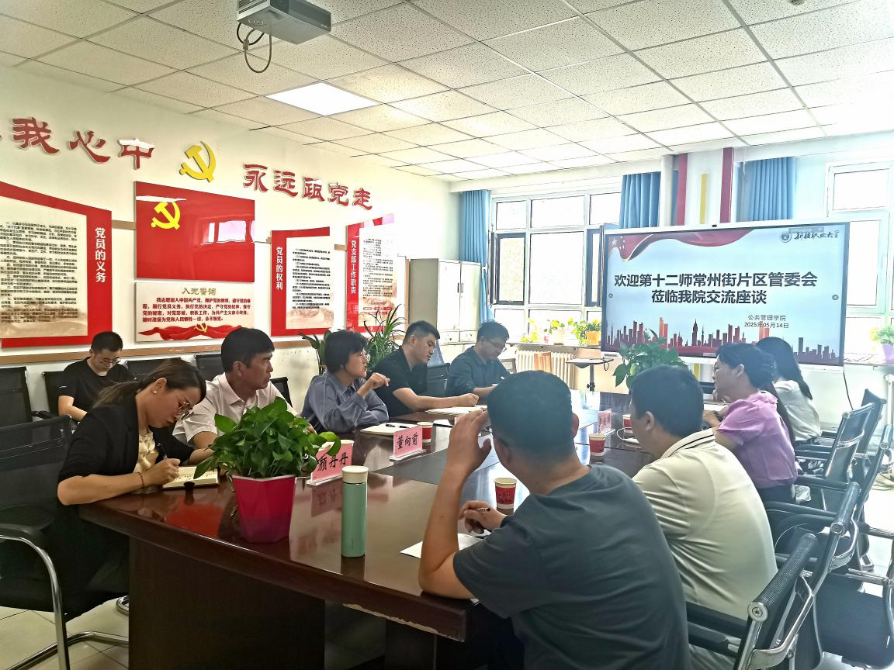2025年5月14日，新疆生产建设兵团第十二师常州街片区管委会党工委书记丁凯、副主任丁佳明、综治中心冯维维、经济组颜丹丹、通嘉世纪城社区党支部书记董向前一行5人来新疆职业大学公共管理学院就校地合作工作开展座谈。双方为深化校地合作，推动人才培养与社会服务深度融合,就社会工作、人力资源管理、智慧养老与服务、现代家政服务、现代文秘等专业在实习实践、志愿服务、资源联动等专业建设内容展开合作洽谈。双方围绕“资源共享、优势互补、协同发展”的目标，共同探索校地合作新模式，促进学院专业发展，助力基层社会治理与民生服务高质量发展
公共管理学院与第十二师常州街片区管委会座谈照片
座谈会上，第十二师常州街片区管委会党工委书记丁凯介绍了辖区在社区治理、养老服务、民生服务等领域的发展现状及需求，随着社会服务精细化、专业化水平不断提升，亟需高校在社会服务与治理方面提供智力与服务支持，希望与新疆职业大学公共管理学院建立长期合作机制，推动高校资源与社区联动，赋能基层治理创新。
公共管理学院副院长李俊梅介绍学院情况
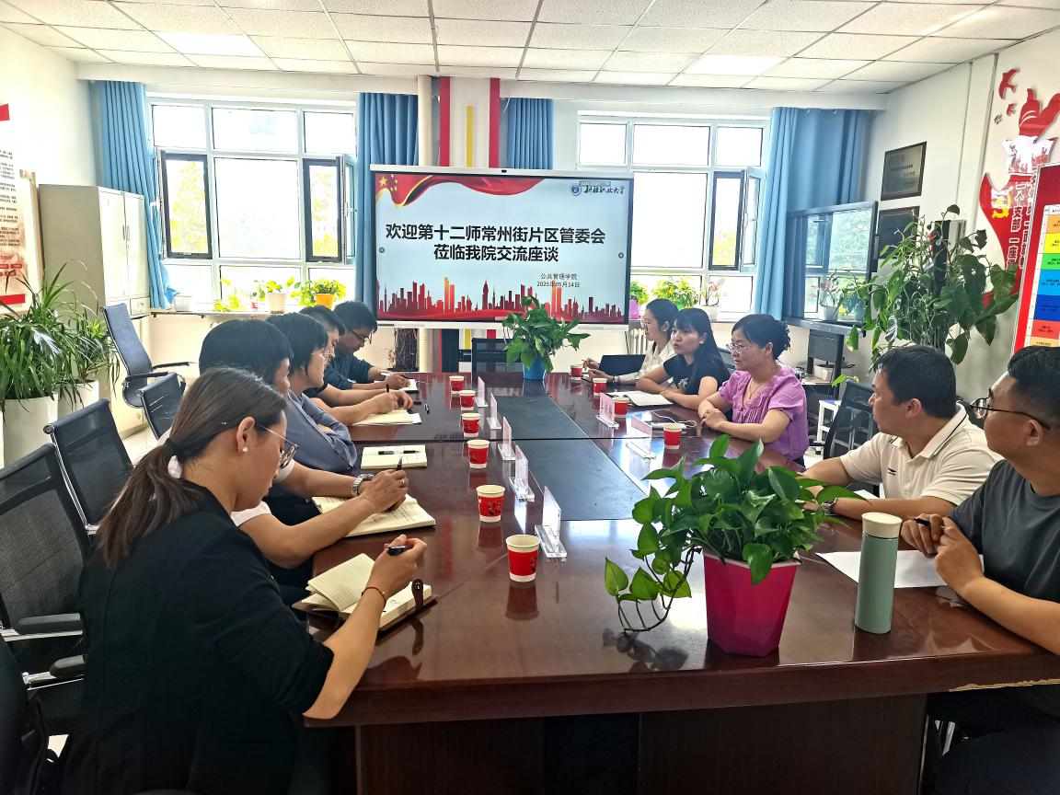新疆职业大学公共管理学院副院长李俊梅详细介绍了学院的基础情况、专业设置、人才培养模式，重点阐述专业实践教学特色。社会工作专业教研室主任赵静楠介绍了学院社会工作专业服务队伍现阶段志愿开展情况与未来志愿服务重点内容。学院表示希望通过与第十二师常州街片区管委会的合作，搭建学生实习实践基地、志愿服务平台、产学研融合载体，促进专业建设与社会需求精准对接，共同建设程度更深入、内容更广泛、形式更多样的校地合作。
随后，副院长李俊梅谈到公共管理学院全体师生可以为第十二师常州街片区管委会在社会治理、志愿服务常态化、专业智力支持等方面提供服务，促进辖区社会治理与服务精细化水平的提升。管委会党工委书记丁凯讲到将积极调动辖区资源为我院实习实践基地共建、学生就业创业等方面提供有力支持。双方就专业建设与课题研究方面，提出将联合开展社会需求调研，共同开发符合区域发展需要的培训课程，并在社区治理、社工服务、智慧养老、家政服务、人力资源标准化等领域合作申报课题，推动产学研深度融合。
十二师常州街管委会为公共管理学院赠送锦旗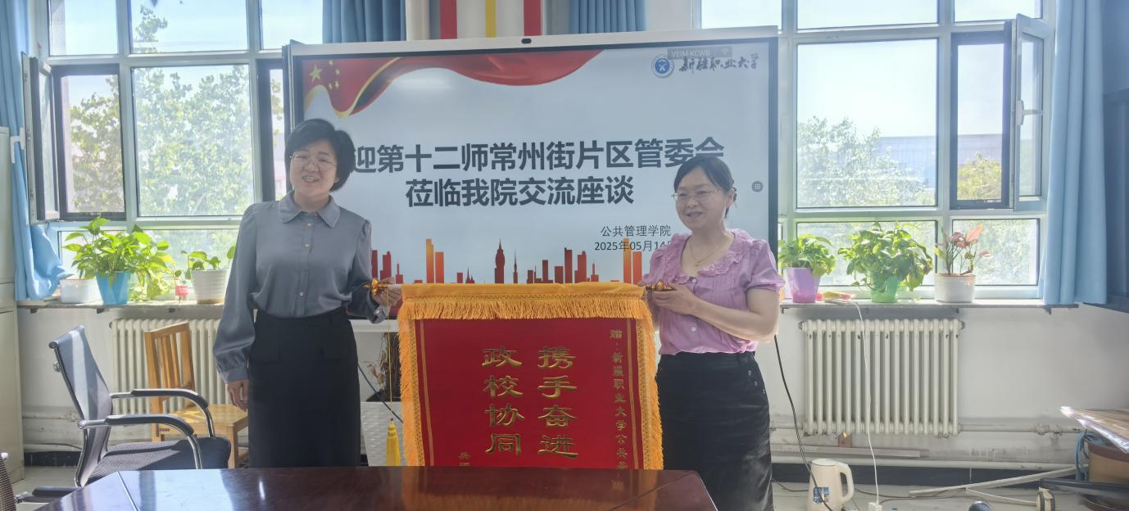
会议结束之际，第十二师常州街管委会为新疆职业大学公共管理学院赠送“政校协同 共赴新程 携手奋进 未来可期”锦旗，对公共管理学院2024年度参与社区服务所做工作予以感谢与肯定。
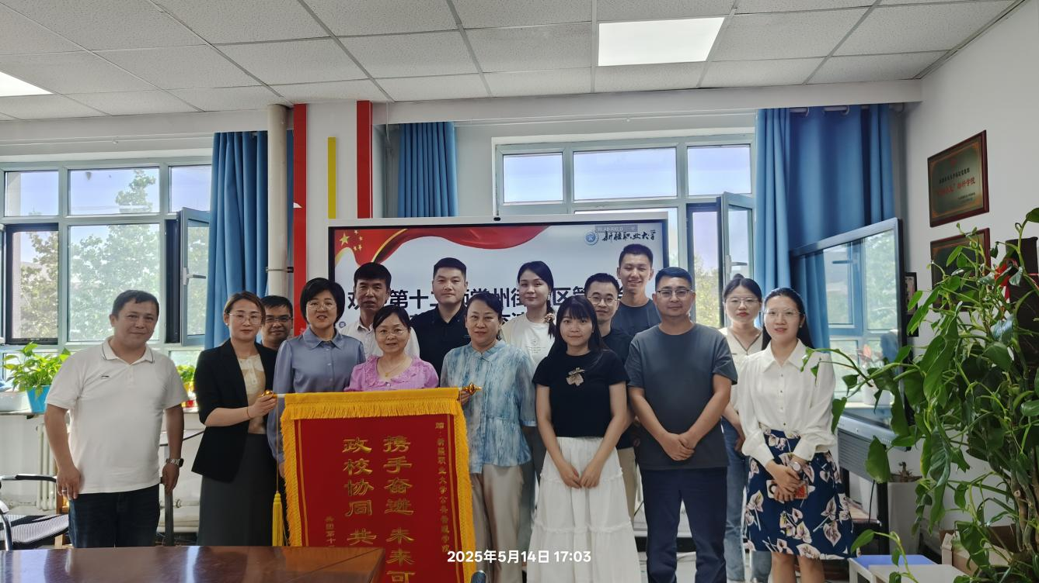公共管理学院教师与十二师常州街片区管委会一行人合影留念
此次洽谈为校地合作奠定了坚实基础。下一步，双方将细化合作方案，签署战略协议，推动合作项目落地见效。新疆职业大学公共管理学院将以此次合作为契机，进一步深化产教融合，培养更多适应社会需求的高素质技能型人才，奋力书写好培养什么人、怎样培养人、为谁培养人的答卷。
供稿/供图：赵静楠

